**DESCRIÇÃO**

Com base nas análises realizadas e nos gráficos gerados, é hora de sintetizar suas descobertas em um relatório final. Dentro do seu Colab, você deve escrever um texto explicando qual loja o Senhor João deve vender, levando em consideração todos os fatores analisados, como:

* O faturamento total das lojas.
* As categorias de produtos mais e menos vendidas.
* A média das avaliações de clientes por loja.
* Os produtos mais e menos vendidos.
* O frete médio de cada loja.

Em seu relatório, inclua a justificativa para sua decisão, apoiada nas análises e nas visualizações que você gerou. Explique, de forma clara e objetiva, os motivos pelos quais uma loja se destaca (ou não) em relação às outras, considerando os pontos fortes e fracos de cada uma.

Seu relatório deve ser bem estruturado, com uma introdução que explique o objetivo da análise, um desenvolvimento com a apresentação dos dados e gráficos, e uma conclusão recomendando a loja que deve ser vendida e justificando a escolha.

**RELATÓRIO SOBRE AS LOJAS**

Prezado Sr. João,

Em resposta à sua solicitação, informo que, com base nos dados analisados, preparei alguns gráficos e tabelas que podem apoiar sua tomada de decisão.

Até o momento, identifiquei que a Loja 4 apresenta o menor faturamento. Apesar de possuir uma avaliação semelhante às demais, ela se destaca negativamente devido ao baixo volume de vendas e ao custo proporcionalmente elevado do frete, o que impacta diretamente sua performance geral.

Em relação às vendas, sugiro uma reavaliação das categorias de livros, utilidades domésticas e brinquedos, que, nessa ordem, apresentam os menores percentuais de participação na receita. Para aprofundar essa análise, recomendo a consulta ao relatório de produtos menos vendidos, o qual poderá fornecer subsídios importantes para uma decisão mais assertiva.

Estou à disposição para quaisquer esclarecimentos adicionais.

|  |  |
| --- | --- |
| Resultado do Faturamento das Lojas | |
| Loja 1: R$ 1.534.509,12 | Loja 3: R$ 1.464.025,03 |
| Loja 2: R$ 1.488.459,06 | Loja 4: R$ 1.384.497,58 |

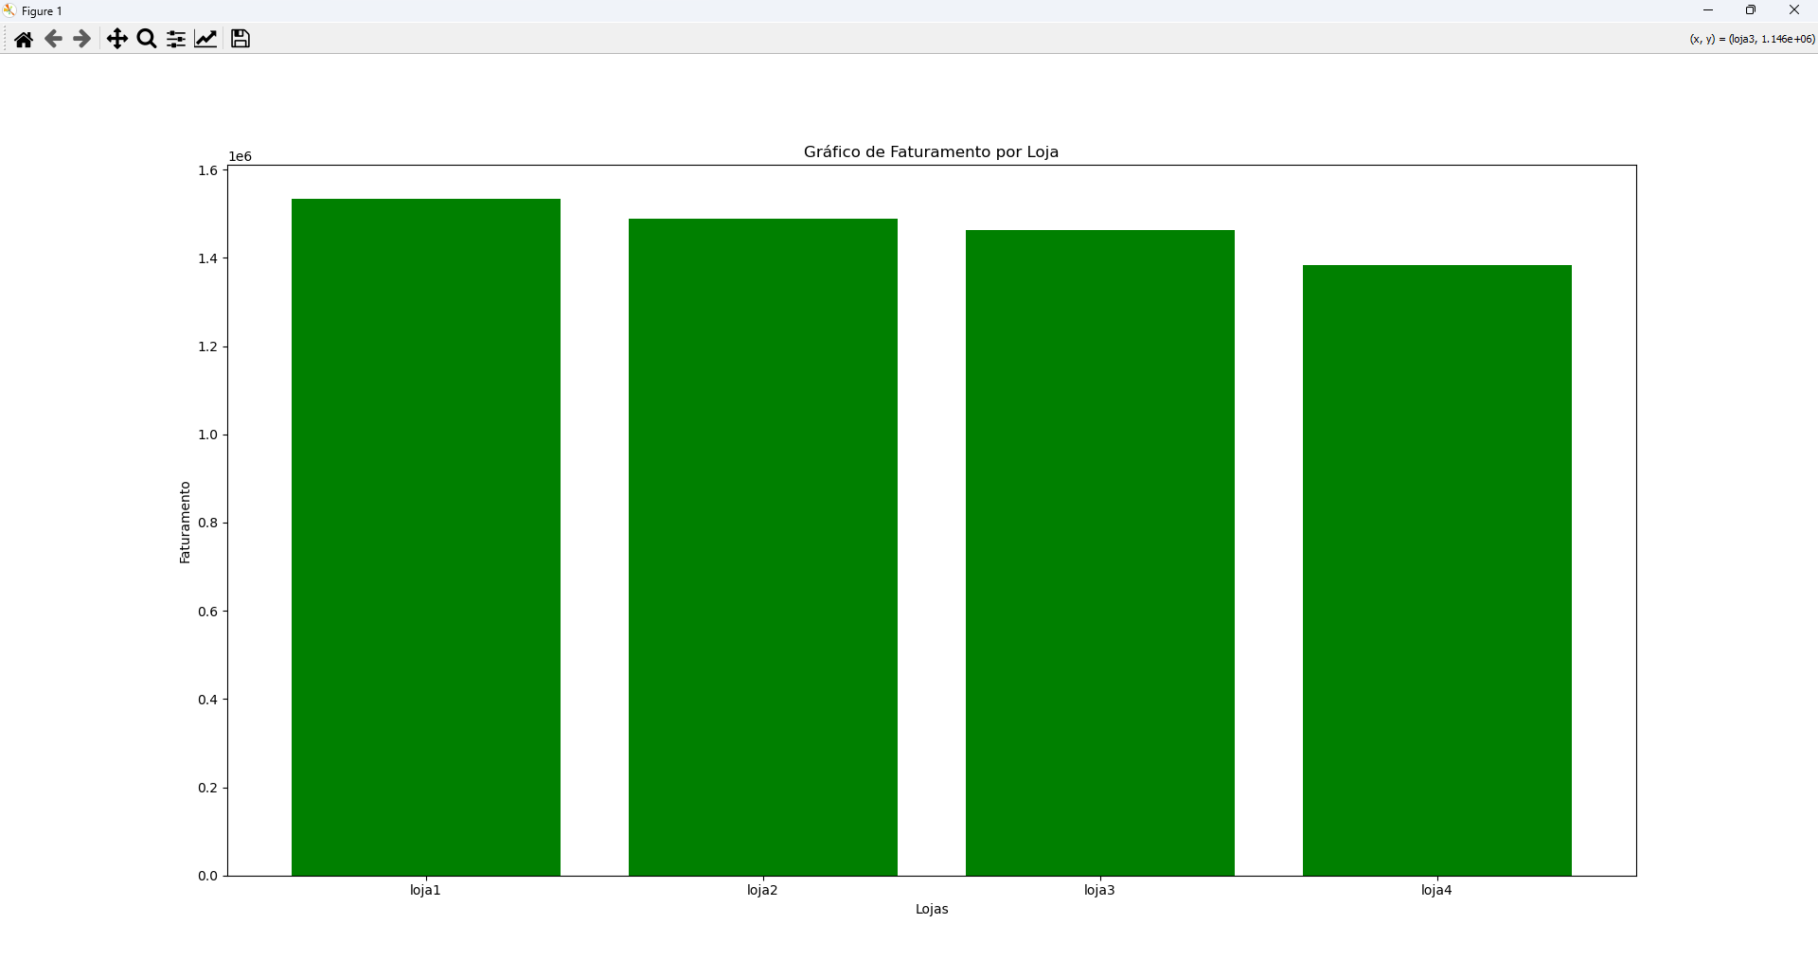

|  |  |
| --- | --- |
| Custo Médio com Frete por Loja | |
| Loja 1: R$ 34,71 | Loja 3: R$ 33,09 |
| Loja 2: R$ 33,64 | Loja 4: R$ 31,29 |

|  |  |
| --- | --- |
| Avaliação Média por Loja | |
| Loja 1: 4.0 | Loja 3: 4.1 |
| Loja 2: 4.0 | Loja 4: 4.0 |

|  |  |
| --- | --- |
| Total de Vendas por Categoria | |
| Eletrônicos: R$ 2.214.099,72 | esporte e lazer: R$ 190.635,39 |
| eletrodomésticos: R$ 1.766.337,03 | brinquedos: R$ 98,140,86 |
| moveis: R$ 1.010.214.00 | utilidades domésticas: R$ 76.773,38 |
| instrumentos musicais: R$ 465.029,67 | livros: R$ 50.260,74 |

|  |  |
| --- | --- |
| Produtos Mais Vendidos por Quantidade | |
| Cômoda: 210 | Jogo de panelas: 200 |
| Micro-ondas: 206 | Secadora de roupas: 200 |
| Carrinho controle remoto: 206 | Modelagem preditiva: 200 |
| Bateria: 203 | Blocos de montar: 199 |
| Cama king: 201 | Cama box: 199 |

|  |  |
| --- | --- |
| Produtos Menos Vendidos por Quantidade | |
| Celular ABXY: 157 | Assistente virtual: 167 |
| Headset: 158 | Poltrona: 168 |
| Mochila: 163 | Jogo de copos: 169 |
| Guitarra: 165 | Panela de pressão: 172 |
| Ciência de dados com python: 166 | Smartwatch: 172 |

